Практическая 6
Интерфейс карты:
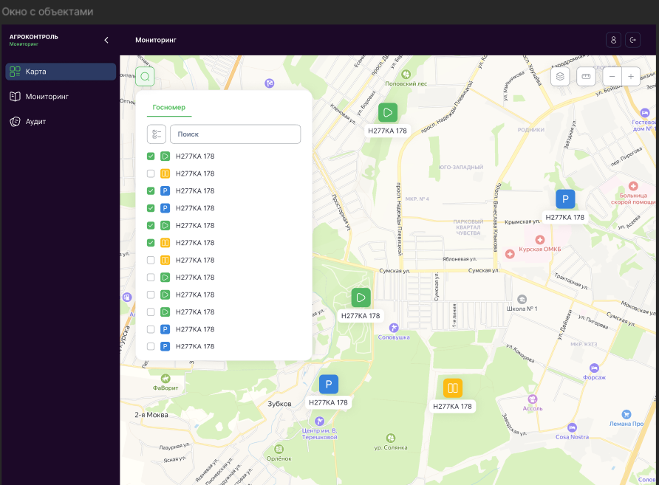
Интерфейс таблицы Водителей:
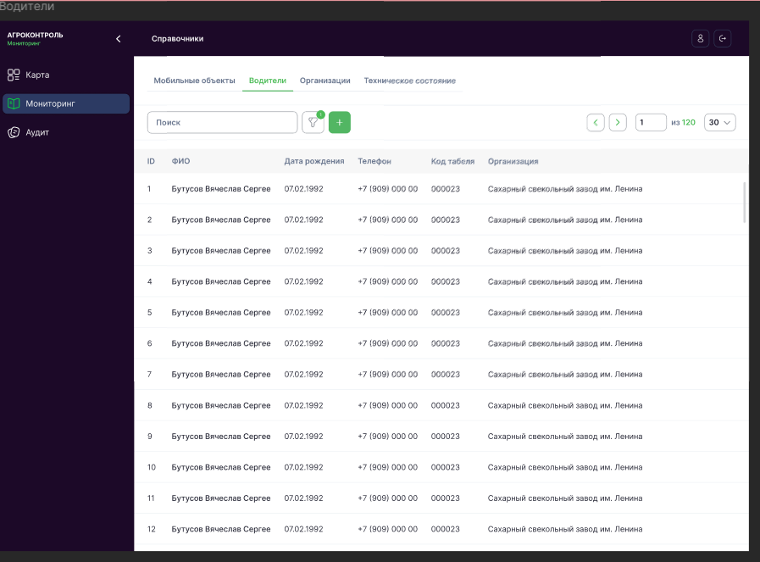
Интерфейс карточки Водителя:
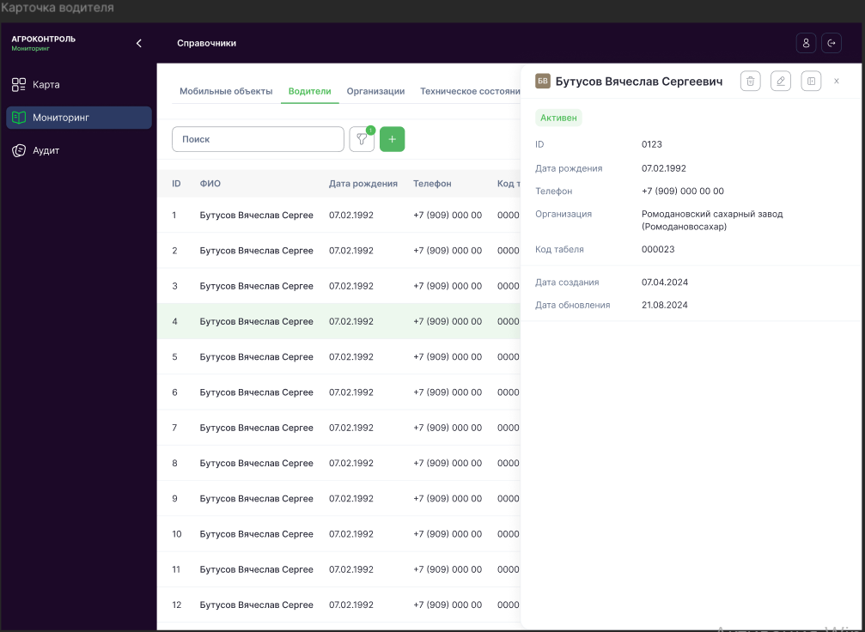
Интерфейс создания Водителя:
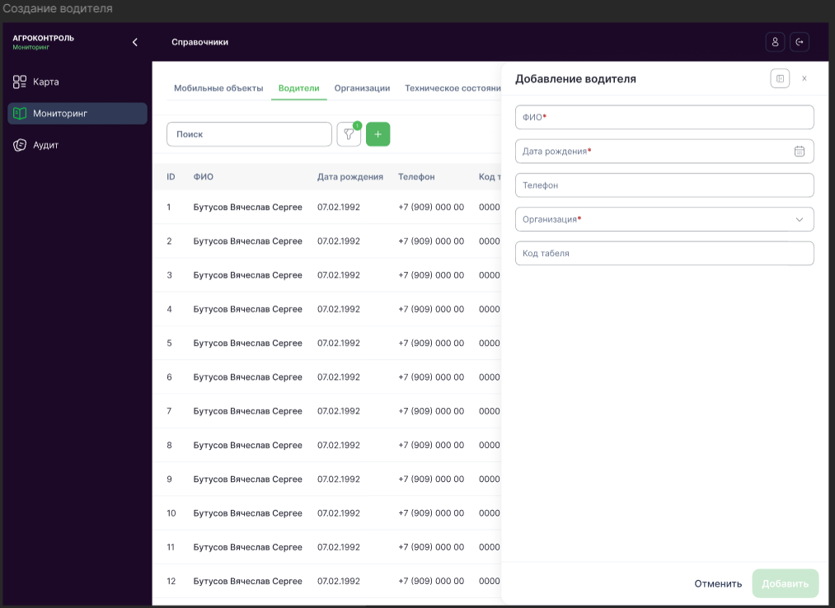
Интерфейс раздела Аудит:
